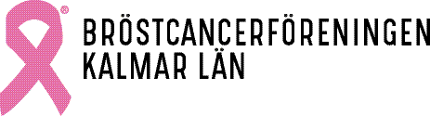
Kallelse

Medlemmar i Bröstcancerföreningen Kalmar län kallas härmed till
Årsmöte 2024 onsdagen den 6 mars kl. 18.00-20.00. Vi träffas i Tic-huset på Trädgårdsgatan 20 Kalmar.
Mötet kommer även att gå via teams. Vill du delta meddela i anmälan så skickar vi en länk.
Har du förslag på något som du tycker ska göras i föreningen kan du lämna in en motion senast den 25 februari.
Under kvällen bjuder vi på förtäring, meddela om du har någon allergi.
Mer information kommer löpande att uppdateras på hemsida, Instagram och Facebook.
Dagordning bifogas. Övriga handlingar som verksamhetsberättelse, verksamhetsplan och ekonomirapport hittar du under dokument på vår hemsida:
kalmar.brostcancerforbundet.se
Anmälan senast den 28 februari till: kalmar@brostcancerforbundet.se.

Välkomna!

